6 Berufs- und Studienorientierung

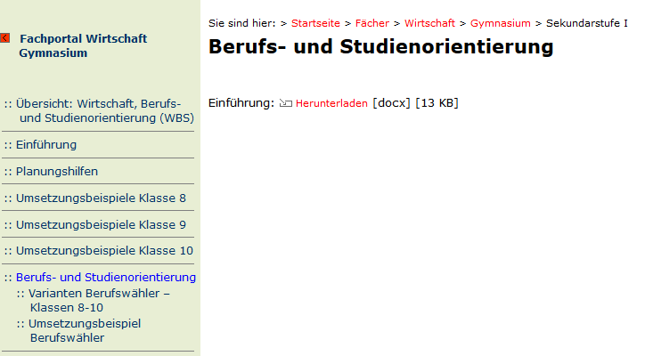
Im Fach Wirtschaft/Berufs- und Studienorientierung sind im Bildungsplan unter der Perspektive „Berufswähler“ inhaltliche Standards ausgewiesen. Daneben ist die berufliche Orientierung auch Leitperspektive, was bedeutet, dass es in jedem Fach Verweise auf berufliche Orientierung gibt.
Es liegt daher im Ermessungsspielraum der Schule, wie in der Sekundarstufe I der Prozess der Berufs- und Studienorientierung koordiniert und die im Bildungsplan WBS ausgewiesenen Kompetenzen auf die Jahrgangsstufen verteilt werden. Vor diesem Hintergrund sind verschiedene Varianten der Umsetzung möglich, die auf den bewährten Strukturen und Kooperationen am jeweiligen Schulort aufbauen.

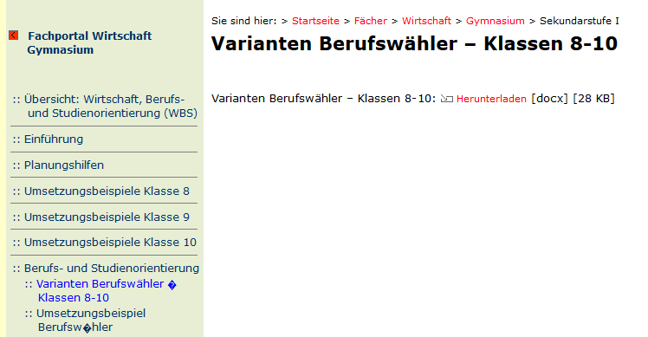
Neuer Rubrikenbezeichnung:
Kompetenzaufteilung – Klassen 8 -10
Neuer Rubrikenbezeichnung:
Kompetenzaufteilung – Klassen 8 -10
Hier werden zwei Varianten für die Verteilung der Kompetenz in den Klassen 8-10 angeboten. Die Varianten hängen davon ab, ob das BOGY-Praktikum in der Klasse 9 oder 10 stattfindet.
Kompetenzaufteilung Klassen_8-10 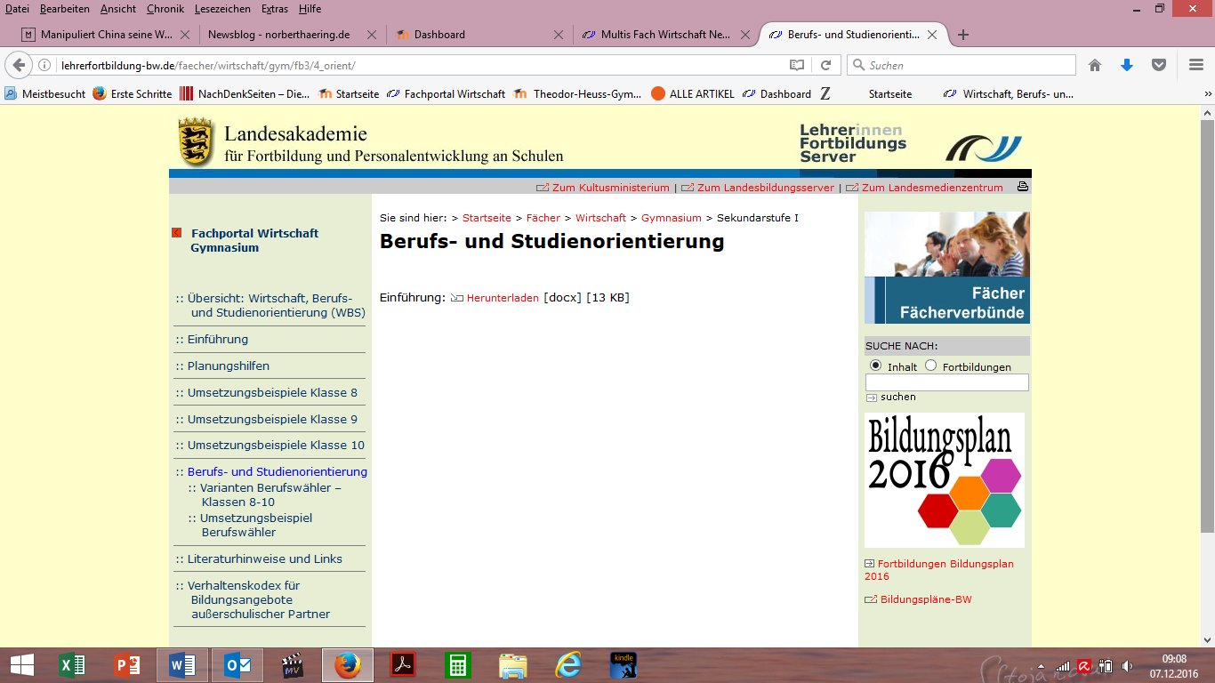
(alte Datei beibehalten)

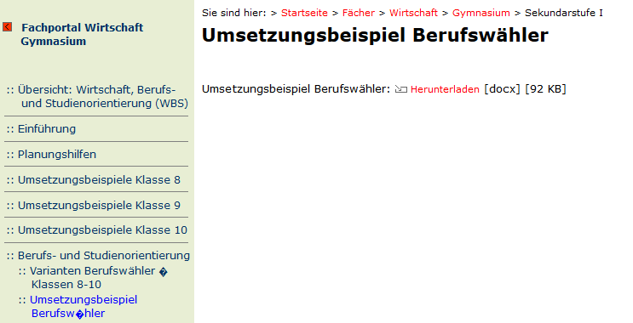
Das folgende Umsetzungsbeispiel für die Klasse 8 umfasst 6 - 7 Unterrichtsstunden.
Umsetzungsbeispiel Berufswähler

